Formentar la Capacidad de Compromiso de Padres y Familias
Título I: Compromiso de padres y familias
San Angelo ISD
El Distrito Escolar de San Angelo esta dedicadoy completamente comprometidocon el éxito académico y social de todos los estudiantes inscritos en nuestro distrito. Creemos firmemente que la participación de padres es muy importante en el proceso educativo y es un componente vital para el crecimiento académico y para logros futuros de sus alumnos. Los padres tienen una parte muy importante en la educación de sus hijos. Los padres pueden participar activamente en la educación de sus hijos en la escuelar y esten incluidos, según corresponda, en todas las decisions y en los comités asesores para ayudar en la educación de sus hijos.  Compromiso de padres y familia  La participación de los padres significa que su participación sea de una comunicación regular, bidireccional y significativa que involucra el aprendizaje académico del estudiante y otras actividades escolares. En la medida mas posible, San Angelo ISD ys sus escuelas proveerán oportunidades completas para la participación de los padres con habilidad limitada en inglés, padres con discapacidades y padres de niños migrantes incluyendo información e informes escolasre en un idioma que los padres entiendan. |  | Anualmente, los padres de los estudiantes de Título I y personal del distrito se reúnen para revisar las reglas para participación del los padres en el distrito y comentar cómo SAISD puede usar los fondos del Título I. Este reglamento es distribuido en inglés y en español. La información también se comparte en la reunion annual de Título I en cada uno de las escuelas de Título I del distrito.  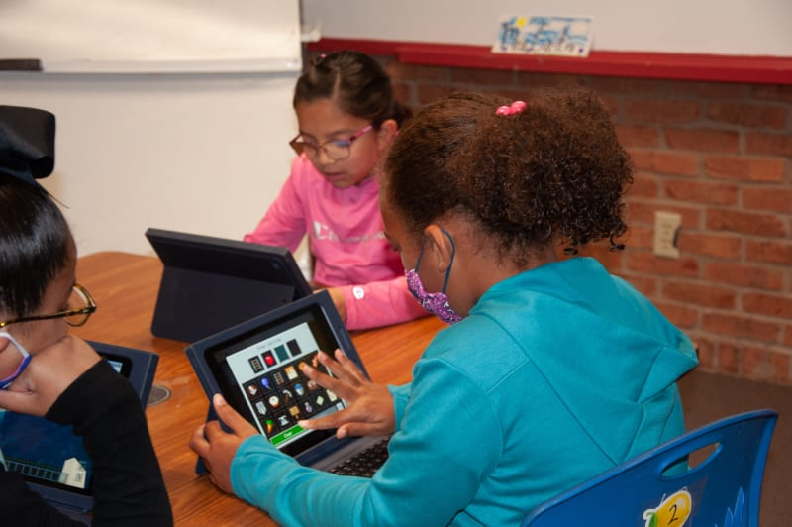  En esta información se incluyen:  - Informes de calificaiones federales  - Póliza de participación de padres y familias de las escuelas del Título I  - Pactos de escuela/padre/estudiante de las escuelas del Título I  - Boletines de la escuela  - Otros anuncios generados por el distrito y las escuelas del Título I  Además las escuelas del Título I proporcionan comunicación continuamente con respcto a las decisions sobre el desempeño de los estudiantes, los programas de instrucción y los reglamentos escolares.about student performance, instructional programs, and school policies.
Oportunidades de los padres  Nuestro objective es planear y implementar actividades efectivas de participación de padres y familias para el mejoramiento académico de los estudiantes y el mejoramiento escolar.  1 Planificación y diseño de los planes de mejorar de Escuela/Distrito a través de la participación en el Consejo Assesor de CBAS. Esto permite revisar y aportar información sobre el Desarrollo de los planes.  2 Los padres están invitados a asistir a reunions de padres/maestros, a los eventos de noche familiar, juntas de consejeros, leer boletines y toda forma de notificaciones por escrito, compartir y asistir a las juntas de evaluación de datos para aprender cómo monitorear el progreso de su hijo y cómo trabajar con los educadores.  Ya se ha dicho muchas veces y se sigue repitiendo…  Los padres son los primeros maestros de los hijos.  Padres como maestros  Los padres pasan más tiempo con cada hijo en el curso de su vida que cualquier maestro. Los padres toman un papel muy importante en la educación de sus hijos.  Al trabajar juntos en las comunidades de las escuelas los padres pueden tener todavía mayor influencia. Pueden motivar a sus hijos a sobresalir, a aumentar su autoestima y reforzar las destrezas que les enseñan en las escuelas. |  | 3 Padres tienen la oportunidad de participar in varias actividades educativas ofrecidas a través del programa de compromise familiar de Título I del Distrito, para ofrecer sujerencias y opiniones. Es recomendado que los padres tomen encuestas electrónicas para padres—administración y el personal de la escuela les informará a los padres de la disponibilidad de la encuesta a través del sitio web de la escuela y distrito; información oportuna sobre los programas del Título I, Pare A; descripción y explicación del plan de studio utilizado para medir el progreso del estudiante y los niveles de logro de los estándares académicos estatales. Las encuestas no ayudarán a evaluar la eficacia de la política y las actividades de participación de los padres y la familia, lo que nos permitirá diseñar estrategias para una participación de los padres más eficaz.  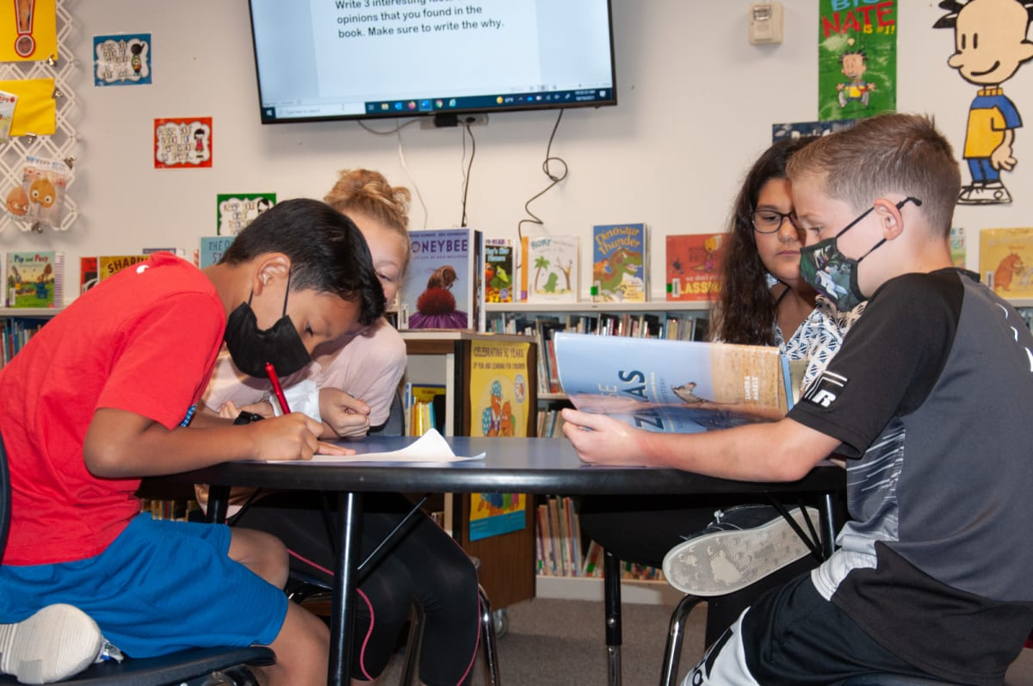  Es claro que no todos los padres pueden ser voluntaries en el salón de clases, ir a las exursiones o asistir a las reunions de la tarde. Especialmente durante estos tiempos de incertidumbre por la pandemia. Sin embargo, los padres pueden participar y tener una fuerte influencia en una amplia variedad de formas tan simples como preguntar diariamente a sus hijos acerca de la tarea y las actividades de la escuela hasta ortras formas más complejas como participar en el CBAS del distrito y las escuelas.

El derecho de los padres a saber
Como padre o guardian de un estudiante de las escuela de Título I, usted tiene el derecho a conocer la preparación profesional de los maestros del salón de clases que enseñan a su hijo(a). Las leyes federales permiten que usted pida cierta información acerca de los maestros del salón de clases de su hijo(a) y nos obliga a darle esta información a tiempo, si usted la pide. Especialmente, usted tiene el derecho a pedir la siguiente información acerca de cada uno de los maestros del salón de clases de sus hijos:
- Si la Junta Estatal para Certificación de Educadores (SBEC, por sus siglas en inglés) ha licenciado o ha considerado apto al maestro para los grados y materias que enseña

- Si la Junta Estatal para la Certificación de Educadores (SBEC, por sus siglas en inglés) ha decidido que el maestro puede enseñar en un salón de clases sin tener una licencia o ser considerado apto bajo los reglamentos debido a circunstancias especiales.

- La especialidad del maestro, si el maestro tiene algún título avanzado y, si es así, el curso de ese grado.

- Si algún asistente del maestro o su equivalente provee servicios a su hijo(a), y si es así, que preparación tienen.

- Información sobre el desempeño de su niño en las evaluaciones académicas del Estado como se establece en la sección [ESSA, 1112(e)(2)(B)(i)].

- Notificar con tiempo a los padres del niño de que un maestro que no está altamente calificado le ha dado clases por cuatro semanas consecutivas o más [ESSA, 1112(e)(2)(B)(ii)].

Si usted le gustaría recibir cualquier de esta información por favor llame a su escuela local de Título I.

San Angelo ISD Title I Campuses
Escuelas Título I de San Angelo

Elementary Schools — Escuelas primarias

Alta Loma Elementary Fort Concho Elementary
325-947-3914 325-659-3654

Austin Elementary Glenmore Elementary
325-659-3636 325-659-3657

Belaire Elementary Goliad Elementary
325-659-3639 325-659-3660

Bonham Elementary Holiman Elementary
325-947-3917 325-659-3663

Bowie Elementary Lamar Elementary
325-947-3921 325-947-3900

Bradford Elementary McGill Elementary
325-659-3645 325-947-3934

Crockett Elementary Reagan Elementary
325-947-3925 325-659-3666

Fannin Elementary San Jacinto Elementary
325-947-3930 325-659-3675

Santa Rita Elementary
325-659-3672

Middle Schools — Escuelas intermedias

Glenn Middle School Lincoln Middle School Lone Star Middle School
325-947-3841 325-659-3550 325-947-3871

High School — Escuela secundaria
Lake View High School
325-659-3500

